**ГОДОВОЙ ОТЧЕТ**

**О ДЕЯТЕЛЬНОСТИ МУНИЦИПАЛЬНОГО БЮДЖЕТНОГО УЧРЕЖДЕНИЯ КУЛЬТУРЫ**

**«ИВАНТЕЕВСКАЯ ЦЕНТРАЛИЗОВАННАЯ БИБЛИОТЕЧНАЯ СИСТЕМА»**

**городского округа Ивантеевка**

**(МБУК «ИЦБС» Г.О.ИВАНТЕЕВКА)**

**ЗА 2020 ГОД**

**Оглавление**

**1.** **Основные события года** 2

**2** **Библиотечная сеть** 11

**3** **Основные статистические показатели** 15

**4** **Библиотечные фонды** 17

**5** **Электронные сетевые ресурсы** 21

**6** **Организация и содержание библиотечного обслуживания пользователей** 23

**7** **Справочно-библиографическое, информационное и социально-правовое обслуживание пользователей** 29

**8** **Краеведческая деятельность библиотек** 31

**9** **Автоматизация библиотечных процессов** 32

**10** **Организационно-методическая деятельность** 33

**Социологические исследования** 36

**11** **Библиотечные кадры** 40

**12** **Материально-технические ресурсы библиотек** 41

**13** **Требования к условиям деятельности библиотек и оценка качества деятельности руководителей** 43

**14** **Основные итоги года** 43

# **Основные события года**

В 2020 году в библиотеках МБУК «ИЦБС» г. Ивантеевки активно продолжилась работа по «Перезагрузке» библиотек Подмосковья. Библиотеки г. о. Ивантеевка значительно улучшили свою материально-техническую базу и **повысили свою рейтинговую оценку до** **69,63** баллов (средний балл по учреждению) и до **79** баллов (рейтинг руководителя), что соответствует уровню «жёлтой зоны».

Деятельность Муниципального бюджетного учреждения культуры «Ивантеевская централизованная библиотечная система» осуществляется в соответствии с Подпрограммой III «Развитие библиотечного дела» Муниципальной программы городского округа Ивантеевка Московской области «Культура» на срок 2020-2024 годы, утвержденной постановлением Администрации городского округа Ивантеевка Московской области от 01.11.2019 № 839 (с 2017 по 2020 годы – муниципальной программой города Ивантеевки Московской области «Развитие сферы культуры городского округа Ивантеевка Московской области на 2017-2024 годы», утвержденной постановлением Администрации города Ивантеевки Московской области от 10.10.2016 № 1567).

Мероприятия подпрограммы направлены на организацию библиотечного обслуживания населения муниципальными библиотеками городского округа, комплектование книжных фондов муниципальных общедоступных библиотек, обеспечение деятельности (оказание услуг) Муниципального бюджетного учреждения культуры «Ивантеевская централизованная библиотечная система», обеспечение сохранности библиотечных фондов библиотек городского округа, повышение организации информационно-библиотечного обслуживания, доступа к справочно-поисковому аппарату (печатным и электронным каталогам) и оцифрованным изданиям.

Важной задачей работы библиотек является комплектование книжных фондов муниципальных общедоступных библиотек, осуществляемое в соответствии с целями, порядком предоставления и распределения субсидии из бюджета Московской области бюджетам муниципальных образований Московской области на реализацию мероприятия 01.06 «Предоставление субсидий из бюджета Московской области на комплектование книжных фондов муниципальных общедоступных библиотек» основного мероприятия 01 «Организация библиотечного обслуживания населения государственными и муниципальными библиотеками Московской области» Перечня мероприятий подпрограммы III «Развитие библиотечного дела в Московской области» государственной программы Московской области «Культура Подмосковья».

Основой концептуального направления в развитии библиотечного дела является создание условий для развития современной эффективной системы библиотечного обслуживания населения городского округа Ивантеевка Московской области. Инновационные формы и технологии работы, организация всех видов деятельности в сфере библиотечного дела, основанные на принципах доступности, социальной направленности и экономической целесообразности, позволят муниципальным библиотекам стать современными, культурными, информационно-интеллектуальными центрами развития.

В 2020 г. библиотеки МБУК «ИЦБС» стабильно работали в условиях сложной эпидемиологической ситуации, обеспечив потребности читателей посредством электронных ресурсов, социальных сетей и дистанционных средств коммуникации. Успешно освоены новые формы работы. В целом во всех библиотеках городского округа Ивантеевка Московской области повысился уровень удовлетворенности населения качеством предоставления библиотечных услуг, и как следствие – повысилась роль библиотек в обществе как просветительских и интеллектуально-досуговых центров. На высоком уровне сохраняется заинтересованность читателей в библиотечных мероприятиях, акциях, выставках, городских и областных литературных конкурсах, что способствует дальнейшему развитию литературного творчества и популяризации чтения.

Библиотеки МБУК «ИЦБС» г. Ивантеевка стали участниками Федерального проекта развития муниципальных библиотек «Библиотеки нового поколения», разработанного во исполнение Указа Президента РФ от 07.05.2018 №204 «О национальных целях и стратегических задачах развития Российской Федерации на период до 2024 года».

**В 2020 году подготовлена документация и выполнен ряд работ для участия Детской городской библиотеки в конкурсе модельных библиотек** федерального проекта развития муниципальных библиотек «Библиотеки нового поколения» **в рамках национального проекта «Культура».** Разработана концепция модернизации и перспективного развития Детской библиотеки.

**Подготовлен дизайн-проект модельной библиотеки.**

**Дизайн-проект интерьера помещений Детской городской библиотеки**

**МБУК «ИЦБС»**

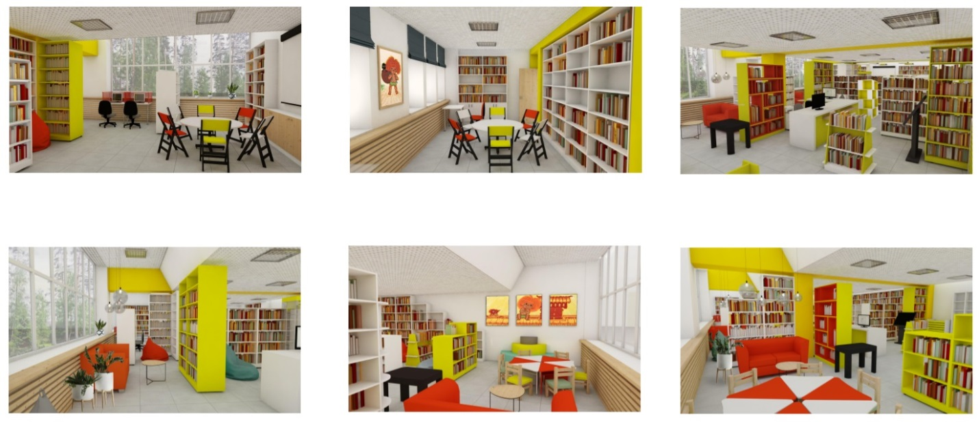

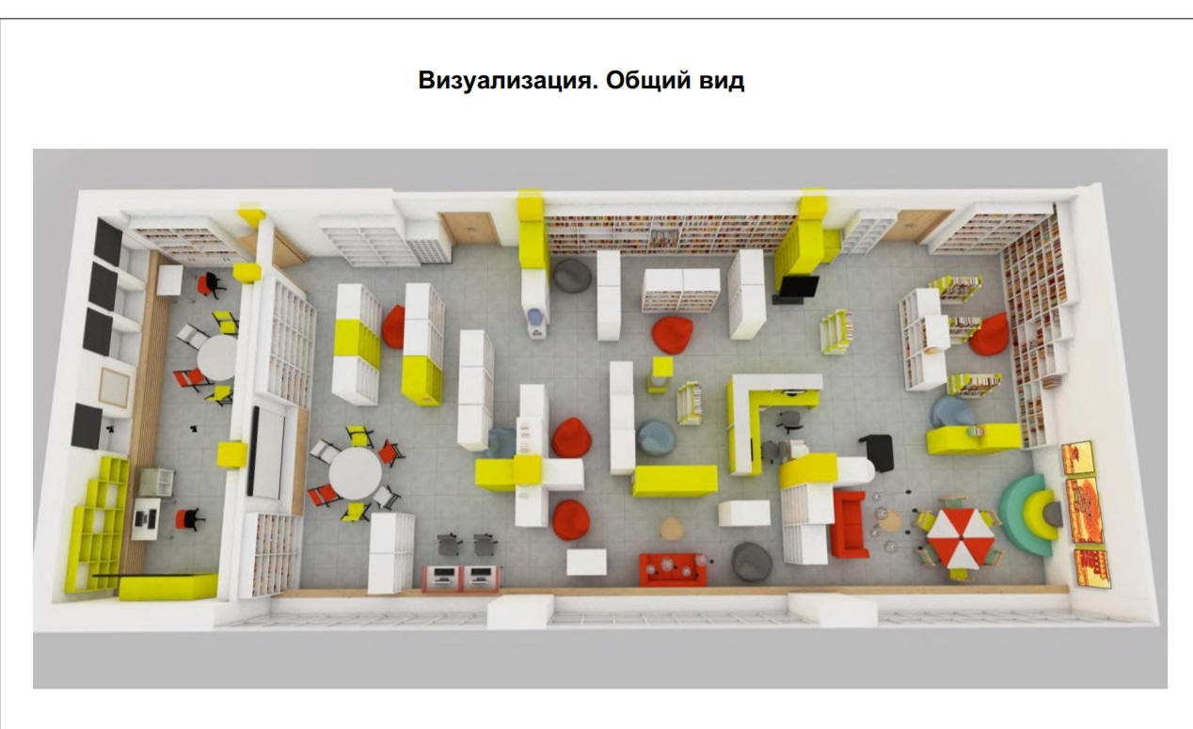

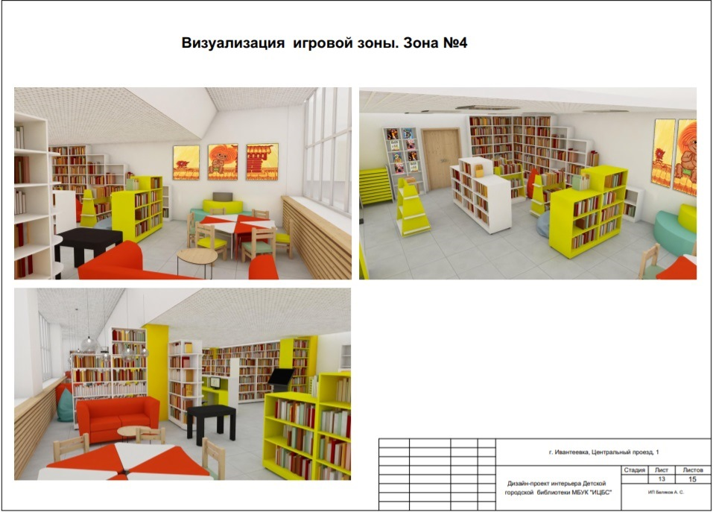

Учитывая, что перед Ивантеевской централизованной библиотечной системой стоит задача по созданию современного комфортного функционального пространства для всех категорий пользователей, вне зависимости от возраста и возможностей здоровья, с зонами для отдыха, социальной адаптации и реабилитации, д**ля создания благоприятных условий доступа к информационным и досуговым ресурсам библиотек в 2020 году проведены следующие мероприятия по укреплению материально-технической базы**:

- замена входной группы в здании Центральной городской библиотеки им. И.Ф. Горбунова, установка перил к пандусу (по программе «Инициативное бюджетирование») – на сумму 316 000 рублей (с учетом софинансирования от жителей города);

- поставлено оборудование по программе «Доступная среда» – 85 тыс. рублей;

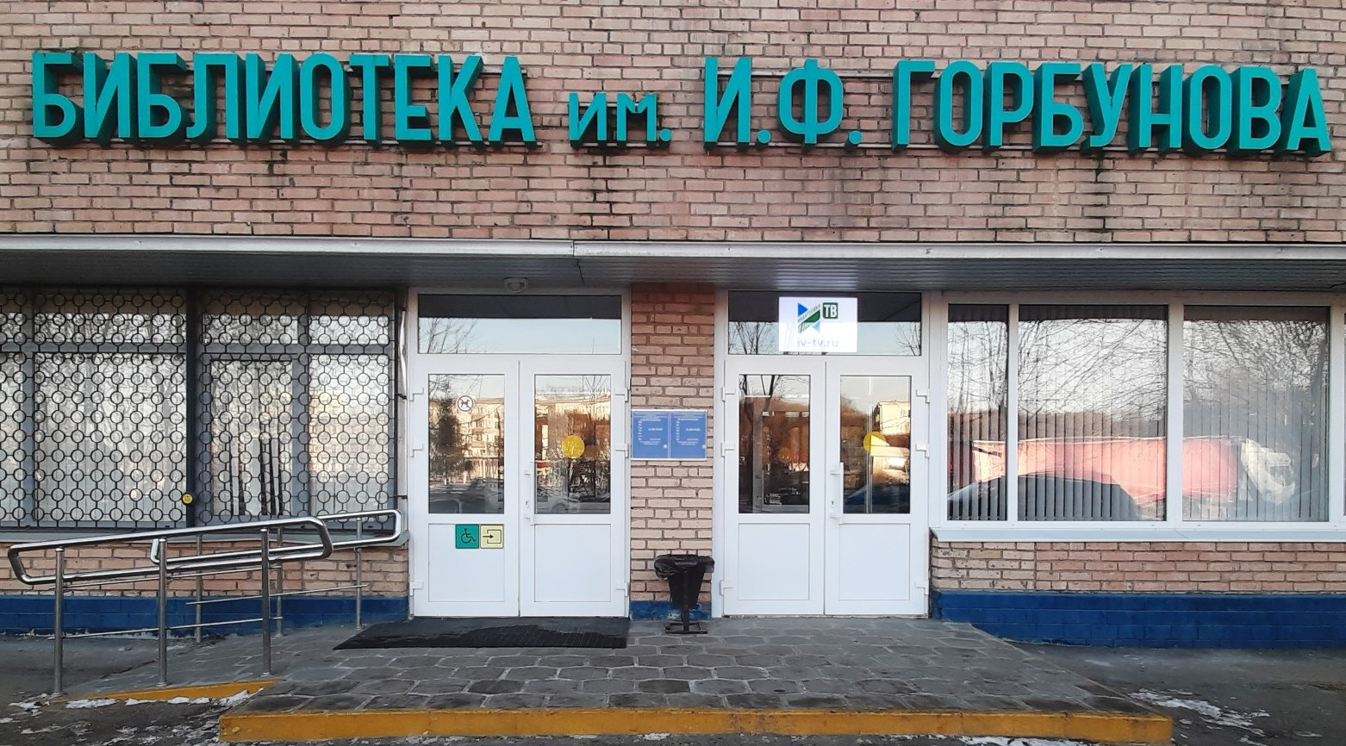

Библиотекам необходимо продолжить эту работу в следующем году. Для обеспечения доступности маломобильных групп населения (инвалиды на колясках) в МБУК «ИЦБС», поддержки и развития программы «Активное долголетие», а так же для участия Детской городской библиотеки в проекте развития муниципальных библиотек  в рамках национального проекта «Культура», **в 2021 году планируется приобрести и установить:**

- гусеничный лестничный подъемник на второй этаж для маломобильных групп населения (для ручных механических колясок с большими колесами грузоподъемностью 130 кг);

-  стол с микролифтом и регулируемым уровнем высоты столешницы;

- табло «Бегущая строка»;

- портативную информационную индукционную систему «Исток» и др. оборудование для слабослышащих для библиотек-филиалов.

В 2020 году в библиотеках **проведены ремонтные работы**:

* За счет бюджетных средств:

- замена радиаторов и установка пластиковых окон в библиотеке-филиале №1) – на сумму **308 000 рублей;**

- электромонтажные работы в Центральной городской библиотеке

им. И. Ф. Горбунова – **323 400 рублей;**

* За счет средств спонсоров:

- ремонт потолка в лектории;

- покраска стен в Художественной галерее.

Ведутся подготовительные работы для **проведения в 2021 году следующих работ:**

 – ремонт помещения зала абонемента ЦГБ им. И.Ф. Горбунова, расположенного по адресу: Центральный проезд, д. 1 – на сумму 800 000 руб. (в зимний период температура в помещении опускается значительно ниже допустимой по нормам);

- ремонт крыши, фасада, установка пластиковых окон в библиотеке по адресу Хлебозаводская, д. 29 (по программе «Инициативное бюджетирование»);

- установка новых информационных вывесок для Детской городской библиотеки и библиотеки-филиала № 2;

- установка системы видеонаблюдения в библиотеке по адресу Центральный пр., д. 1 – 450 000 руб. (для обеспечения безопасности Центральной библиотеки, относящейся ко 2 категории класса защиты охраняемых объектов).

В Центральной городской библиотеке им. И.Ф. Горбунова в рамках выполнения «Дорожной карты» по «перезагрузке» проходят мероприятия согласно системному расписанию.

**Расширились сеть социального партнерства** и сотрудничества с организациями и предприятиями города. Среди партнеров библиотеки дошкольные, школьные и высшие образовательные учреждения города, Комплексный молодежный центр, общество инвалидов, детская музыкальная школа, общественный организации. В 2020 г. заключен договор о сотрудничестве и взаимодействии библиотеки-филиала № 2 МБУК «ИЦБС» с МБДОУ «ЦРР № 7» и другими городскими организациями. В 2019-2020 гг. библиотекари регулярно выходили в дошкольные учреждения с проектом «Растим юного читателя», приучая детей к чтению. Реализован проект «Привлечение молодых волонтёров к работе библиотек города». В библиотеках регулярно проходят совместные мероприятия: встречи, выставки, мастер-классы.

Продолжилась работа с пожилыми людьми и пользователями с ОВЗ в библиотеках города. В Ивантеевском доме-интернате для пожилых и инвалидов «Золотая осень» в течение трех лет реализуется волонтерский проект библиотеки «От души к душе»: сотрудники проводятся краеведческие и литературные лекции, встречи и чаепития.

**В 2020 году в МБУК «ИЦБС» поступило 9815 экз. книг.**

Из них:

- 6103 экз. книг – новые поступления:

- по трансферту на комплектование фонда в рамках государственной программы Московской области «Культура Подмосковья» на 2017-2020 годы – 688 экз. (223, 644 тыс. руб.),

- по муниципальному заданию 542 экз. (200,000 тыс. руб.),

- пожертвование – 4 873 экз.

Благодаря использованию ресурса ЛитРес приобретено электронных и аудиокниг – 7651 (из них - за счет средств муниципалитета 320 экземпляров на сумму 69,000 тыс. руб.).

В 2020 г. подписано периодических изданий на сумму 114,169 тыс. руб.

В данный момент библиотека осуществляет переход на самый современный способ маркировки книг радиочастотными метками RFID; ведется переход на новую веб-платформу электронного каталога библиотеки OPAC.

В 2019-2020 гг. в библиотеки были **привлечены молодые кадры** – 4 сотрудника с высшим образованием, благодаря этому библиотеки стали местом притяжения молодёжи (учащихся школ и колледжей). В библиотеке-филиале №1 и Центральной городской библиотеке организована работа с молодёжью: проводятся молодежные квесты, квизы, мастер-классы, тематические познавательные лекции и встречи для школьников. В августе и сентябре 2020 г. к работе в библиотеке и проведению мероприятий активно привлекались **волонтеры** из Комплексного молодежного центра Ивантеевки.

Доля сотрудников основного персонала МБУК «ИЦБС» (кроме технических служб), имеющих высшее образование, относительно общего числа из состава основного персонала (кроме технических служб) составляет 82%.

В 2020 году прошли курсы по программам профессиональной переподготовки и повышения квалификации по специальности 16 сотрудников МБУК «ИЦБС», из них по специальности «Библиотечное дело» – 15 сотрудников. 5 сотрудников прошли обучение в рамках Федерального проекта «Творческие люди» национального проекта «Культура». Таким образом, в минувшем году 94% сотрудников (основной персонал) повысили свою квалификацию, на что было направлено 189 600 рублей.

В 2018-2020 гг. переформатировано культурное пространство Центральной городской библиотеки: открыт филиал Центра культуры и искусств им. Л.Н. Кекушева «Творческие мастерские» и специализированная зона для встреч и мероприятий по программе **«Активное долголетие».** Создана комфортная среда для интеллектуально-развлекательной деятельности: работает Художественная галерея, лекторий, организовано молодежное пространство.

Центральная библиотека, библиотека-филиал № 2 в 2019-2020 гг. – в топе площадок, где регулярно проходят мероприятия для инвалидов в рамках программы «Активное долголетие»: соревнования, выставки работ, творческие встречи и мастер-классы, популярным стал клуб настольных игр для пожилых людей.

Библиотеки активно осваивают городские площадки: в городском парке, в сквере в микрорайоне «Фубры», на Студенческом проезде; все городские библиотеки регулярно проводят Летние и Осенние тематические читальные залы; в сквере на Центральном проезде, под сенью памятника Ивану Федоровичу Горбунову, чье имя носит библиотека, проходят литературно-поэтические встречи.

МБУК «ИЦБС» – активный участник областных акций «Про героя», «Читающий транспорт», «День открытых дверей», Всероссийских акций «Дарите книги с любовью», «Библионочь 2020». Память нашей Победы» и онлайн-марафоне «75 слов Победы», «Ночь искусств», Всероссийской неделе «Живая классика**»,** а также выступает инициатором собственных проектов и акций «Письмо на фронт», «Шаги к Победе», «Год Памяти и Славы», «Растим юного читателя», «Книга Памяти», «От души к душе», «2020 год – Год народного творчества», «Новые формы привлечения читателей в библиотеку», «Привлечение молодых специалистов и волонтёров к работе библиотек города». В 2018-2020 гг. все библиотеки МБУК «ИЦБС» активно участвовали в реализации и продвижении издательско-библиотечного проекта «ЛитМост» издательства «Эксмо».

В 2020 году **приобретено новое компьютерное оборудование** – 6 компьютеров (312,0 тыс. руб.) и 6 МФУ (181,0 тыс. руб.), установлена лицензионная программа 1С (28,1 тыс. руб.). Ведется подготовительная работа по установке камер видеонаблюдения, совместимых с системой «Безопасный регион».

В **перспективных планах библиотеки**: участие в конкурсе модельных библиотек; создание зоны коворкинга в рамках платных услуг; открытие компьютерного класса. Поданы документы учредителю МБУК «ИЦБС» с предложением о присвоении художественной галерее имени Почетного гражданина города Ивантеевки, выдающегося художника-мультипликатора Виктора Александровича Никитина. Чтобы повысить статус галереи необходимо провести ее ремонт в соответствии с требованиями современного дизайна, установить на фасаде здания соответствующую информационную вывеску «Художественная галерея им. В.А. Никитина».

# **Библиотечная сеть**

* 1. Общая характеристика сети библиотек.

На 01.10.2020 года библиотечная сеть городского округа составляет 4 сетевых единиц, из них: городские – 4 и 0 - сельские.

Таблица 1. Динамика реорганизации библиотечной сети, 2018-2020 гг. (сетевые единицы)

|  |  |  |  |  |  |  |  |  |  |  |  |
| --- | --- | --- | --- | --- | --- | --- | --- | --- | --- | --- | --- |
| Количество библиотек  всего | | | | из них: | | | | | | | |
| муниципальные библиотеки,  библиотеки – филиалы (подразделений) ЦБС и других библиотечных объединений | | | | библиотеки – структурные подразделения организаций культурно-досугового типа и других организаций, оказывающих библиотечные услуги населению | | | |
| 2018 | 2019 | 2020 | +/-  2018-2020 | 2018 | 2019 | 2020 | +/-  2018-2020 | 2018 | 2019 | 2020 | +/-  2018-2020 |
| 5 | 5 | 4 | - 1 | 5 | 5 | 4 | - 1 | 0 | 0 | 0 | 0 |
| из них:  библиотеки, расположенные в сельской местности (единиц) | | | | | | | | | | | |
| 0 | 0 | 0 | 0 | 0 | 0 | 0 | 0 | 0 | 0 | 0 | 0 |
| детские библиотеки (единиц) | | | | | | | | | | | |
| 1 | 1 | 1 | 0 | 1 | 1 | 1 | 0 | 0 | 0 | 0 | 0 |
| пункты внестационарного обслуживания (единиц | | | | | | | | | | | |
| 0 | 0 | 0 | 0 | 0 | 0 | 0 | 0 | 0 | 0 | 0 | 0 |

В составе Муниципального бюджетного учреждения культуры «Ивантеевская централизованная библиотечная система» г. Ивантеевка 4 сетевых единиц, из них: 0 - сельские, 1 - детские (0 - детские сельские), 0 - молодежные.

Таблица 1. Муниципальные библиотеки, 2020 г. (сетевые единицы)

|  |  |  |  |  |  |
| --- | --- | --- | --- | --- | --- |
| Количество муниципальных библиотек | | | | | |
| Всего  (сумма  гр. 2-6) | из них | | | | |
| центральные библиотеки городского округа | центральные детские библиотеки городского округа | библиотека-филиал ЦБС, отдел обслуживания (сетевая единица), структурное подразделение ЦБ, Центров, др. объединений | самостоятельные библиотеки  (юр. лица) | библиотеки в структуре КДУ |
| *1* | *2* | *3* | *4* | *5* | *6* |
| 4 | 1 | 1 | 2 | 0 | 0 |
| из них расположены в сельской местности (сельские) | | | | | |
| 0 | 0 | 0 | 0 | 0 | 0 |
| из них в составе ЦБС (из общего числа библиотек) | | | | | |
| всего  4 в ЦБС | 1 ЦБ в ЦБС | 1 ДБ в ЦБС | 2 филиала ЦБС | - | - |

Таблица 2. Молодёжные (юношеские) библиотеки и библиотеки, на базе которых работают молодёжные центры, молодёжные зоны и молодёжные объединения (сетевые единицы)

|  |  |  |  |  |
| --- | --- | --- | --- | --- |
| Количество библиотек | | | | перечислить молодёжные объединения |
| молодёжные /юношеские библиотеки  (сетевые единицы) | на базе которых действуют молодёжные центры/отделы | в которых выделены молодёжные зоны | на базе которых действуют молодёжные объединения |
| *1* | *2* | *3* | *4* | *5* |
| 0 | 0 | 0 | 0 | 0 |

Таблица № 3. Детские, детско-юношеские библиотеки (сетевые единицы)

|  |  |  |  |
| --- | --- | --- | --- |
| Количество библиотек | | | |
| детские библиотеки  (сетевые единицы) | детско-юношеские библиотеки  (сетевые единицы) | на базе которых действуют детские отделы | в которых выделены детские зоны |
| *1* | *2* | *3* | *4* |
| 1 | 0 | 4 | 3 |

* 1. Общее количество ЦБС и других библиотечных объединений – 1,

из них: ЦБС – 1, межпоселенческих библиотек – 0, ЦБ – 1, других библиотечных объединений: 0 ___________________________________________________________

* 1. Внестационарное библиотечное обслуживание.

Организации, на базе которых работают пункты выдачи: 0

__________________________________________________________

* 1. Организационно-правовые аспекты структуры библиотечной сети

Таблица № 4. Количество муниципальных библиотек и юридических лиц, их правовые формы (единиц)

|  |  |  |  |  |
| --- | --- | --- | --- | --- |
| Муниципальные библиотеки | всего | из них | | |
| автономные | бюджетные | казенные |
| *1* | *2* | *3* | *4* | *5* |
| **Библиотеки** (без КДУ) | 4 | 0 | 4 | 0 |
| Сетевые единицы (структурные подразделения) | 4 | 0 | 4 | 0 |
| Юридические лица | 1 | 0 | 1 | 0 |
| **Библиотеки в составе КДУ** | **0** | **0** | **0** | **0** |
| Сетевые единицы (структурные подразделения) | 0 | 0 | 0 | 0 |
| Юридические лица (ДК, КДК и др. учреждения) имеющие в составе библиотеки | 0 | 0 | 0 | 0 |

Таблица № 5. Учреждения, имеющие статус юридического лица (единиц)

|  |  |  |  |  |
| --- | --- | --- | --- | --- |
| **Количество юридических лиц (единиц)** | | | | |
| **Тип учреждения**  **(юридического лица)** | **ВСЕГО юридических лиц**  (сумма гр. 3-5) | **городской округ**  (ведущее учреждение, статус центрального учреждения) | **городское** | **сельское** |
| *1* | *2* | *3* | *4* | *5* |
| Межпоселенческая библиотека  без филиалов |  |  | х | х |
| Межпоселенческая библиотека с филиалами или структурными подразделениями (сетевыми единицами) |  |  | х | х |
| ЦБ без филиалов |  |  |  |  |
| ЦБ с филиалами или структурными подразделениями (сетевыми единицами) |  |  |  |  |
| ИЦБС | 1 | 1 | 0 | 0 |
| Центр / библиотечно-информационный центр без филиалов |  |  |  |  |
| Центр с филиалами или структурными подразделениями (сетевыми единицами) |  |  |  |  |
| Библиотека без филиалов |  |  |  |  |
| Библиотека с филиалами или структурными подразделениями (сетевыми единицами) |  |  |  |  |
| Опорная библиотека с филиалами или структурными подразделениями (сетевыми единицами) |  |  |  |  |
| Другие (перечислить и указать количество): |  |  |  |  |
| **ВСЕГО** | 1 | 1 | 0 | 0 |

* 1. Развитие библиотечной сети, связанное с созданием различных типов библиотек (сетевых единиц).

В городском округе Ивантеевка библиотечное обслуживание осуществляют 4 библиотеки МБУК «ИЦБС», из них: 1 библиотека ЦБ (Центральная городская библиотека им. И. Ф. Горбунова)

Материально-технические условия четырех муниципальных библиотек позволяют реализовать задачи Модельного стандарта деятельности общедоступной библиотеки (утвержден Министром культуры РФ 31.10.2014 г.).

В 2020 году были проведены мероприятия по укреплению и развитию материально-технической, кадровой базы всех библиотек МБУК «ИЦБС». По итогам рейтинга 2020 года Требованиям («желтая зона»), предъявляемыми к условиям деятельности библиотек Московской области, соответствуют **4** библиотеки.

* 1. Доступность библиотечных услуг.

Количество населенных пунктов - 1 и всем жителей городского округа доступны библиотечные услуги.

Библиотеки работают по комфортному для жителей графику: ежедневно (кроме воскресенья) с 11.00 до 19.00.

Краткие выводы по разделу:

Библиотеки города выполняют показатели «дорожной» карты по обеспечению программы «Доступная среда». У 75% библиотек оборудованы входные группы для людей с ОВЗ, остальные 25% - не имеют для этого технической возможности, но кнопками вызова сотрудника оборудованы все библиотеки МБУК «ИЦБС».

В 2020 году была закрыта библиотека-филиала №3. Библиотека-филиал №3 располагалась в малогабаритной квартире (31,1 кв.м) многоквартирного жилого дома. В помещении библиотеки не было возможности для размещения достаточно большого книжного фонда, организации и проведения мероприятий, а также отсутствовала техническая возможность реализации мероприятий по программе «Доступная среда».

# **Основные статистические показатели**

По итогам 2020 года количество читателей **4 муниципальных библиотек** составило **11670 человек, с учётом пользователей ЛитРес – 12110, что выше данного показателя 2019 года (5 муниципальных библиотек) на 1%.**

Для привлечения пользователей в библиотеках МБУК «ИЦБС» проводилась систематическая работа по увеличению количества и качества мероприятий и внедрению системного расписания в Центральной городской библиотеке и Детской городской библиотеке, что в 2018-2019 дало свои результаты: количество посещений увеличилось на 8,9 %. В 2020 года по объективным причинам, связанным с неблагоприятной эпидемиологической ситуацией и отменой культурно-массовых мероприятий постановлением Губернатора Московской области от 12.03.2020 № 108 ПГ, посещаемость библиотек (офлайн) снизилась на 34% по сравнению с 2019 годом, но с учётом значительного увеличения количества и повышения качества мероприятий онлайн в 2020 году, учитывая офлайн посещения и онлайн (просмотры) суммарно, можно считать увеличение данного показателя на 4,3 %. Количество проведённых мероприятий (с учётом онлайн) повысилось на 11%.

Пользователям муниципальных библиотек в 2020 г. было выдано 109,251 тыс. экземпляров книг (из них - 3,081 тыс. экземпляров книг – через ЛитРес), что значительно ниже (по объективным причинам: библиотеки городского округа были закрыты для пользователей с 28 марта 2020 года по 9 июня 2020 года, а далее работали в условиях ограничительных мер, предусмотренных стандартом работы библиотек в условиях CОVID-19), чем за предшествующие годы (в 2018 году - 200,590 тыс., в 2019 году - 202,353 тыс.).

* 1. Характеристика выполнения показателей, включенных муниципальные «дорожные карты» по развитию общедоступных библиотек.

Таблица № 6. Динамика целевых показателей деятельности библиотек за 2017–2020 годы

**Динамика развития показателей работы**

|  |  |  |  |  |  |
| --- | --- | --- | --- | --- | --- |
| **показатели** | **2017** | **2018** | **2019** | **2020** | **2020\***  ***с учётом онлайн*** |
| Читатели | 14577 | 11533 | 11915 | **11670** | **12110 (с учётом пользователей ЛитРес)** |
| Посещения | 90795 | 85784 | 94230 | **61754** | **98268** |
| Книговыдача | 254708 | 200590 | 202353 | **106170** | **109251 (с учётом ЛитРес)** |
| Количество мероприятий | 550 | 701 | 859 | **548** | **952** |
| Количество участников мероприятий | 12151 | 15251 | 20286 | **11062** | **98023**  **(из них -86961 просмотры)** |
| Площадь помещений библиотек | 2449,3 | 1961,6 | 1984 | **1952,7** | **1952,7** |

* 1. Оказание платных услуг.

Динамика развития платных услуг:

|  |  |  |  |  |
| --- | --- | --- | --- | --- |
| **показатели** | **2017** | **2018** | **2019** | **2020** |
| Проведение в помещениях библиотек информационных и культурно-массовых мероприятий | 99,300  тыс. руб. | 53,100  тыс. руб. | 58,200  тыс. руб. | **68,94 тыс. руб.** |
| Проведение мастер-классов | 8,500  тыс. руб. | 10,000  тыс. руб. | 10,500  тыс. руб. | **7,000**  **тыс. руб** |
| Ксерокопирование информационных бюллетеней, методических и библиографических материалов, снятие копий документов | 5,500  тыс. руб. | 6,600  тыс. руб. | 7,000  тыс. руб. | **7,000**  **тыс. руб** |
| Тиражирование, печать документов на лазерном ч/б принтере (ч/б односторонняя печать): | 5,000  тыс. руб. | 6,000  тыс. руб. | 6,300  тыс. руб. | **6,500**  **тыс. руб.** |
| **ИТОГО (средства от платных услуг)** | **127, 000**  **тыс. руб.** | **159, 000**  **тыс. руб.** | **205, 000**  **тыс. руб.** | **89,44 тыс. руб.** |

Анализ показателей наиболее востребованных платных услуг в динамике показывает следующее: в 2020 году доход от платных услуг снизился по объективным причинам, связанным с неблагоприятной эпидемиологической ситуацией и ограничением проведения массовых мероприятий, являющихся одним из основных показателей платных услуг.

Основными принципами, определяющими содержание деятельности современной библиотеки, являются:

• Предоставление всем гражданам равного доступа к информации.

• Доступность различного вида услуг.

• Обеспечение защиты свободы чтения и информации.

• Предоставление библиотечных документов и информации всем категориям населения в соответствии с их потребностями.

• Доступ к знаниям и информации в непосредственной близости к месту жительства.

• Бесплатность обслуживания.

Таким образом, библиотека сейчас решает следующие задачи:

• Модернизация библиотеки путем создания современной комфортной среды.

• Автоматизация библиотечных процессов.

• Стабильное обеспечение доступа к информационным ресурсам сети Интернет и ресурсов НЭБ, ПБ, ЛитРес;

• Обучение персонала практическим навыкам использования новых технологий в библиотечно-информационном обслуживании пользователей.

• Капитальный ремонт помещений библиотек, комфортная современная мебель и т.п.

• Новое, современное оборудование и техника.

• Организация информационного обслуживания потенциальных потребителей информации в автоматизированном режиме.

• Обучение персонала библиотек новым информационным технологиям путем стажировок на базе МГУБ, ПБ, РГБ, РГБМ и др.

# **Библиотечные фонды**

* 1. Общая характеристика совокупного фонда муниципальных библиотек региона (объём, видовой и отраслевой составы).

Совокупный фонд муниципальных библиотек в 2020 г. составил 142,584 тыс. экз., из них **111,091 тыс. экз**. - книги (книжный фонд увеличился на 3,3%). Уменьшение библиотечного фонда происходит за счёт списания морально устаревшей и ветхой литературы: брошюр, журналов, газет. Книжный фонд пополняется ежегодно новыми книгами, популярными и востребованными. Динамика пополнения книжного фонда идёт вверх. (В 2019 г. – библиотечный фонд 164, 113 тыс. экз., из них книги -  **107,520 тыс. экз.)**

Структура фонда по видам изданий в 2020 году изменилась за счет приобретения 7651 экз. электронных и аудиокниг (из них - за счет средств муниципалитета 320 экземпляров на сумму 69 000 руб.). Читателям предоставлен доступ к электронным ресурсам НЭБ и ЛитРес.

Движение совокупного фонда муниципальных библиотек, в т. ч. по видам документов.

Новые поступления в фонды муниципальных библиотек в 2020 г. составили 6554 экз., из них книг: 6103 экз., поступление документов на 1000 жителей – 82,6 экз.

В процентном соотношении от общего объема новых поступлений общественные и гуманитарные науки составляют 12,8 %, естественные науки, здравоохранение, медицина –1,8 %, искусство и спорт –2,0 %, художественная литература и детская литература –81,7 %.

**Таблица № 7. Отраслевой состав библиотечного фонда (экземпляров).**

|  |  |  |  |  |  |  |  |  |  |  |  |  |  |  |  |  |  |
| --- | --- | --- | --- | --- | --- | --- | --- | --- | --- | --- | --- | --- | --- | --- | --- | --- | --- |
| Движение фонда | Всего (печатные + аудио + электр.) | Печатные | | | | Аудио | Электронные книги | Распределение по содержанию | | | | | | | | | |
| Всего Кн. + бр. + ж. | Книги | Брошюры | Журналы | 1, 60-68, 71-74, 76-79, 86-88, 9 | 2,5 | | 3 | | 4 | 75,85 | 80-82 | 84 | Д |
| **ИТОГО по МБУК "ИЦБС"** | | | | | | | | | | | | | | | | | |
| сост. на 01.01.2020 | 164113 | 164113 | 107523 | 35384 | 21206 | 0 | 0 | 34565 | 6624 | 2500 | | 2961 | | 10112 | 3646 | 103705 | 0 |
| поступило | 11514 | 11494 | 9815 | 1176 | 503 | 20 | 0 | 1423 | 177 | 45 | | 2 | | 207 | 267 | 9393 | 0 |
| выбыло | 33043 | 33043 | 6247 | 12152 | 14644 | 0 | 0 | 16062 | 234 | 39 | | 0 | | 100 | 298 | 16310 | 0 |
| сост. на 01.01.2021 | 142584 | 142564 | 111091 | 24408 | 7065 | 20 | 0 | 19926 | 6567 | 2506 | | 2963 | | 10219 | 3615 | 96788 | 0 |

В 2020 году на комплектование фондов израсходовано **622,47 тыс. руб., в том числе, на удаленные сетевые ресурсы 69,0 тыс. руб.**

Для сравнения: в 2019 году на комплектование израсходовано 1 553, 063 тыс. руб., из них на печатные периодические издания – 60, 715 тыс. руб., на удаленные сетевые ресурсы – 0 тыс. руб.

В 2020 г. Центральная библиотека получала 23 наименования газет и журналов, Детская городская библиотека – 19, библиотека-филиал № 1 – 6 наименований, библиотека-филиал № 2 – 27 наименований. Таким образом, в среднем по городскому округу количество периодических изданий на одну библиотеку составило – 19 наименований (в 2019 г. – 13).

Таблица № 8. **Выбытие из фондов муниципальных библиотек печатных изданий, из них книг; электронных документов.**



* 1. Обеспечение учета и сохранности фондов.

В библиотеках МБУК «ИЦБС» в полном объёме ведётся библиотечный учет – учет документов всех подразделений библиотечного фонда: в индивидуальной и суммарной формах.

**Индивидуальный учет** каждого экземпляра документа или каждого нового названия документа осуществляется с помощью инвентаризации с присвоением документу инвентарного номера, иного знака в качестве инвентарного номера (штрих-кода, ISBN) или регистрации документа без присвоения ему инвентарного номера. Индивидуальный номер закрепляется за документом на все время его нахождения в фонде библиотеки. Индивидуальный учет - для документов длительного и постоянного хранения; формы индивидуального учёта - инвентарная книга, карточка учетного каталога, регистрационная карточка для газет, журналов, электронных, аудиовизуальных, других видов документов (дата записи, номер записи в «Книге суммарного учета библиотечного фонда», инвентарный номер, автор и заглавие, место и год издания, цена, отметка о проверке, номер акта исключения).

**Суммарный учет** всех поступающих в фонд и выбывающих из него документов ведется в Книге суммарного учета библиотечного фонда. Сведения о движении фонда фиксируются в 3-х частях «Книги суммарного учета библиотечного фонда»:

* часть 1 – «Поступление в фонд»;
* часть 2 – «Выбытие из фонда»;
* часть 3 «Итоги движения фонда».

В «Книге учета библиотечного фонда Централизованной библиотечной системы» содержатся сведения о передаче документов из отдела комплектования и обработки в структурные подразделения центральной библиотеки, в библиотеки-филиалы, из одних структурных подразделений в другие.

В обязательном порядке ведётся **бухгалтерский** учет – учет балансовой стоимости документов библиотечного фонда, осуществляется по правилам ведения бухгалтерского учета на основе данных о стоимости отдельных партий документов.

**Статистический** учет – учет количества документов в фонде по формам государственного наблюдения, утвержденным Федеральной службой государственной статистики (Росстатом).

Создана комиссия по проведению инвентаризации библиотечного фонда, в состав которой входят представители учредителя, бухгалтер и сотрудники библиотеки. Инвентаризация проходит согласно утверждённому графику – каждые 5 лет.

Основные нормативные документы:

ГОСТ Р 7.0.93–2015 СИБИД. Библиотечный фонд. Технология формирования;

ГОСТ Р 7.0.94–2015 СИБИД. Комплектование библиотечных документов. Термины и определения; ГОСТ Р 7.0.95–2015 СИБИД. Электронные документы. Основные виды, выходные сведения, технологические характеристики;

ГОСТ Р 7.0.17–2014 СИБИД. Система обязательного экземпляра документов. Производители, получатели, основные виды документов;

ГОСТ Р 7.0.20–2014 СИБИД. Библиотечная статистика: показатели и единицы исчисления.

* 1. **Краткие выводы по подразделу**

В современных условиях особенно важно сохранить полноту комплектования центральных библиотек обязательными экземплярами изданий, ликвидировать образовавшиеся пробелы как в периодических, так и в книжных изданиях, восстановить в фондах массовые издания классической литературы, научно-популярных книг. В 2020 г. библиотеки г.о. Ивантеевка активно работали с запросами и интересами пользователей и в период пандемии посредством электронных ресурсов ЛитРес и НЭБ. Заключенный договор с ЛитРес позволил предоставить читателям библиотек на бесплатной основе платные аудио и электронные книги ресурса. Все новые поступления формировались на основе заявок и потребностей жителей городского округа. К сожалению, существуют и проблемы обеспечения сохранности печатного фонда: уменьшение площадей хранения печатного фонда и недостаточное финансирование на обеспечение необходимых условий хранения (соблюдение режимов хранения, реставрации и консервации).

# **Электронные сетевые ресурсы**

* 1. Формирование электронных каталогов и других баз данных муниципальными библиотеками.

В Центральной библиотеке ведётся электронный учёт (электронный каталог) печатных изданий.

Количество библиографических записей в электронном каталоге на 31.12.2020 составило 64452, т. е. увеличилось на 3,5%.

|  |
| --- |
| (В 2019 г. – 62255 записей). Количество **новых** библиографических записей за 2020 г. – 2197. Итоговое количество записей в электронном каталоге на 31.12.2020: 62255 + 2197 = **64452.** |

В 2020 г. был обеспечен пользователям доступ к ресурсам ЛитРес и Национальной электронной библиотеки (НЭБ) во всех библиотеках города. Все библиотеки имеют доступ к сети интернет (Контракт № 1596890 от 31.12.2020 г. «Оказание услуг по организации и предоставлению доступа к сети Интернет и каналов связи»; Контракт № 1596872 от 31.12.2020 г. «Оказание услуг по подключению к сети Wi-Fi и авторизации пользователей»).

**Информатизация:**

В 2020 году **приобретено новое компьютерное оборудование** – 6 компьютеров (312,0 тыс. руб.) и 6 МФУ (181,0 тыс. руб.), установлена лицензионная программа 1С (28,1 тыс. руб.).

Количество персональных компьютеров в МБУК «ИЦБС» – 20.

Копировально-множительная техника имеется во всех библиотеках.

К услугам пользователей – 4 компьютера во всех библиотеках МБУК «ИЦБС» с выходом в интернет, электронная почта, интернет-сайт, подключение к НЭБ - в 4 библиотеках.

«МБУК «ИЦБС» работает по программе «Ирбис-64». Электронный каталог – **64452** записей.

В 2020 г. МБУК «ИЦБС» **вошла в топ-5** учреждений культуры Московской области по информационной активности на федеральном портале PRO.**Культура**.**РФ** (АИС ЕИПСК), который рекламирует и продвигает мероприятия на крупных всероссийских сайтах культуры.

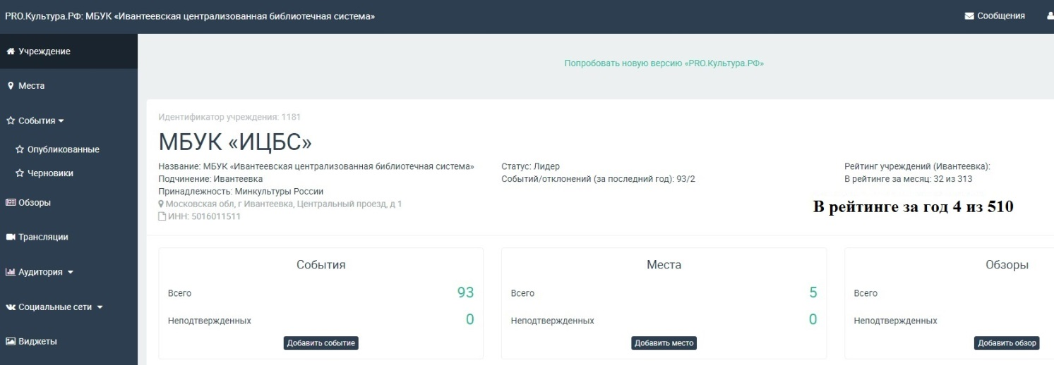

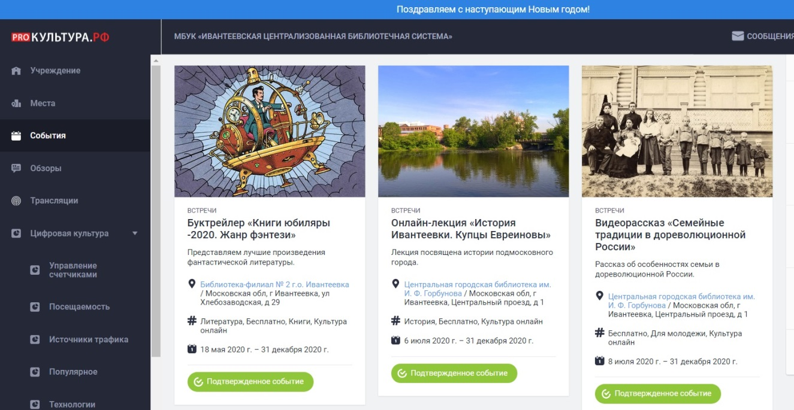

МБУК «ИЦБС» ведёт собственный сайт: http://ivbiblioteka.ru/, где в полном объёме отражается деятельность всех библиотек МБУК «ИЦБС». С 2020 года Библиотека-филиал №1 и Библиотека-филиал №2 имеют собственные новостные страницы на сайте учреждения. На портале PRO.**Культура**.**РФ**  в ноябре 2020 г. установлен счетчик для сайта, который позволяет проводить анализ интересов посетителей ресурса.

Центральная городская библиотека им. И.Ф. Горбунова открыла в 2020 г. свой канал на YouTube, ведет свои страницы в социальных сетях: инстаграмм, ВКонтакте, Facebook. Каждый библиотечный филиал имеет собственный аккаунт в Инстаграм. О деятельности библиотек городского округа Ивантеевка можно узнать из статей газеты «Пульс Ивантеевки» и сюжетах Ивантеевского телевидения, с которыми сотрудничают библиотеки. Так, в 2020 году вышло более 200 публикаций и более 70 сюжетов о наиболее значимых мероприятиях, рассказывающих о мероприятиях библиотек города.

Число пользователей и требования к обслуживанию постоянно повышаются, и одним из условий их обеспечения является достаточное количество компьютерной, копировально-множительной и др. видов современной техники, что является одной из основных проблем многих библиотек.

# **Организация и содержание библиотечного обслуживания пользователей**

Библиотеки МБУК «ИЦБС» ведут работу по всем направлениям

культурно-просветительской деятельности, основной целью которой является продвижение интереса к книге и чтению. В 2020 году все библиотеки наряду с традиционными формами работы освоили и активно использовали онлайн-формат мероприятий: выставок, лекций, экскурсий, семинаров, встреч, мастер-классов; стали популярными у читателей онлайн-обзоры литературы, буктрейлеры, видеопоэзия и др.

Например:

- Час сказки онлайн <https://www.youtube.com/watch?v=6H9eVKSiTL4>

- Цикл видеорассказов «Книги юбиляры»

<https://www.youtube.com/watch?v=durWbVsBb5A>

- Видеопоэзия <https://www.youtube.com/watch?v=3Q-NkkWQsRw>

- Мастер-классы онлайн <https://www.youtube.com/watch?v=Szk5hhANjaQ>

- Буктрейлеры <https://www.youtube.com/watch?v=gU17da0vD98>

- Видеорассказы о писателях <https://www.youtube.com/watch?v=zor5zXb_05Y>

- Онлайн-выставки <https://www.youtube.com/watch?v=wvxzoaN1mCM> и другие.

С учетом эпидемиологической обстановки библиотеки проводили выездные мероприятия на городских площадках, в скверах, парке: летние и осенние читальные залы, где библиотекари сочетали популяризацию чтения с проведением игр, викторин и тематических мастер-классов; флешмобы, акции «Подари книгу» и др. Практикуются новые формы привлечения посетителей в библиотеку, например, детские и молодежные познавательные квесты. Активно велась работа с волонтерами.

Основные направления мероприятий библиотек в 2020 году:

- Патриотическое воспитание (80 мероприятий с общим количеством участников – более 1000 человек).

Например, в год 75-летия Победы была организована и проведена городская патриотическая акция «Письмо на фронт» <http://ivbiblioteka.ru/deti-pishut-pisma-na-front.html>;

библиотеки участвовали в областной акции «ПроГероя»: было записано 44 видеосюжета с рассказами ивантеевцев о героях своих семей.

- Межнациональные отношения и межкультурные связи

(5 мероприятий с общим количеством участников 80 человек). Например, беседа сотрудников библиотеки-филиала № 2 и психолога СРЦ «Теремок» Т.Н. Сагакьян со школьниками «Что такое дружба?» <http://ivbiblioteka.ru/chto-takoe-druzhba.html>

- Профилактика преступлений и правонарушений

(40 мероприятий с общей аудиторией около 600 человек). Например, информационный час «Семья – объект демографии» для восьмиклассниц школы № 2. Для беседы со школьницами были приглашены врач-гинеколог Н.С. Барбакадзе и настоятель Георгиевского храма, иерей Алексий Барашков. Цель мероприятия – сохранение и укрепление репродуктивного здоровья молодежи. <http://ivbiblioteka.ru/semya-obekt-demografii.html>

- Противодействие экстремизму, терроризму. Прошло 6 мероприятий, например, беседа «Терроризму – нет!» <http://ivbiblioteka.ru/terrorizmu-net.html>

- Формирование здорового образа жизни (ЗОЖ) и профилактика вредных привычек. Проведено более 70 мероприятий с охватом аудитории – более 1500 человек. Например, информационная программа по профилактике наркомании и вредных привычек «Лестница, ведущая вниз… и лестница, ведущая вверх…» для учащихся Техникума имени С.П. Королева» <https://www.instagram.com/p/CFrf-OOnB8h/?igshid=f7m8xy7ldfmv>; День отказа от курения <http://ivbiblioteka.ru/19-noyabrya-mezhdunarodnyiy-den-otkaza-ot-kureniya.html>

- Работа в рамках программы «Активное долголетие». Прошло более 30 мероприятий с общей аудиторией более 1000 человек.

Например, мероприятие к Международному дню пожилых людей «Мудрой осени счастливые моменты...» <https://www.instagram.com/p/CFzEx-SH13N/?utm_source=ig_web_copy_link>; Заседание клуба «Под сенью муз…» «Нам старость – в радость», занятия в клубе «Золотошвейка» <http://ivbiblioteka.ru/zolotoshveyki-gotovyat-podarok-mame.html>, а во время ограничений, связанных с неблагоприятной эпидемиологической обстановкой, занятия с пожилыми проходили в онлайн-формате <http://ivbiblioteka.ru/onlayn-master-klass-igolnitsa.html>

- Культурно-образовательные программы. Подготовлено более 200 онлайн и более 150 офлайн мероприятий. Например, онлайн-программа «Мифы и легенды Древней Греции <http://ivbiblioteka.ru/onlayn-programma-mifyi-i-legendyi-drevney-gretsii-tretiy-podvig-gerakla.html> Поэтический час «И душа моя поле безбрежное…» для студентов техникума им. Королева <http://ivbiblioteka.ru/poeticheskii-chas-i-dusha-moya-pole-bezbrezhnoe.html>

- Растим юного читателя. Подготовлено 70 онлайн и 90 офлайн мероприятий. Например, «Час сказки онлайн» <http://ivbiblioteka.ru/chas-skazki-onlayn.html>, познавательный квест в библиотеке «Секретный сейф» <http://ivbiblioteka.ru/kvest-sekretnyiy-seyf.html>

- Поддержка волонтерского движения, работа с молодыми волонтерами. Проведено более 20 мероприятий. Например, «Молодые волонтеры помогают библиотеке» <https://www.instagram.com/p/CEELr9fisSB/?igshid=lp5mrs56ajpy>проект «Добрые крышечки» <http://ivbiblioteka.ru/dobryie-kryishechki.html>

- Народное творчество. Проведено более 40 мероприятий. Например, выставка декоративно-прикладного творчества «Волшебство своими руками» <http://ivbiblioteka.ru/vyistavka-volshebstvo-svoimi-rukami.html>

6.2 **Проектная деятельность библиотек МБУК «ИЦБС» г. Ивантеевка.**

В 2020 году в библиотеках МБУК «ИЦБС» было реализовано 17 проектов. Проектная деятельность велась в Центральной городской библиотеке им. И.Ф. Горбунова, в Детской городской библиотеке, в библиотеке-филиале № 1 и библиотеке-филиале № 2. В осуществлении проектов участвовали 12 сотрудников; участниками мероприятий, проводимых в рамках проектной деятельности стали более 6 тыс. человек.

Проекты охватывали актуальные направления и имели разновозрастную направленность, например:

1. Издание Книги Памяти погибших и пропавших без вести в Великой Отечественной войне 1941-1945 гг. жителей города Ивантеевки.
2. Совместный проект Центральной городской библиотеки, Детской городской библиотеки и Отдела развития предпринимательства и потребительского рынка Администрации г.о. Ивантеевка «Выставка изделий декоративно-прикладного творчества «Город мастеров».
3. Проект «Городская патриотическая акция «Письмо на фронт», посвященный 75-летию Победы в Великой Отечественной войне.
4. Проект «Год Памяти и Славы». Выставка «Из личного архива ветерана Великой Отечественной войны И.Н. Золотцева». Выставка «Герои Свири».
5. Волонтерский проект [«От души к душе»](https://xn----7sbhhdd7apencbh6a5g9c.xn--p1ai/projects/53990/). Цикл встреч и бесед в Доме-интернате для пожилых и инвалидов «Золотая осень».

1. Проект «Привлечение молодых специалистов и волонтёров к работе библиотек города. Организация совместных мероприятий с комплексным молодежным центром».
2. «Новые формы привлечения читателей в библиотеку: квесты и квизы для детей и молодежи»
3. Проект «2020 год – Год народного творчества». Цикл выставок декоративно-прикладного творчества жителей Ивантеевки.
4. Проект «Пропаганда здорового образа жизни в молодежной среде» и др.

Проекты отражают основные направления работы и проводимых мероприятий современных библиотек. Они направлены на культурно-просветительскую деятельность библиотек, привлечение наибольшего числа жителей и гостей города к их деятельности, на работу с молодежью, пожилыми и людьми с ограниченными возможностями здоровья.

6.3 **Культурно-досуговая деятельность** библиотек. Сохраняя востребованные у читателей в предыдущие годы традиционные направления работы, библиотеки активно включают в свой арсенал новые, привлекательные для пользователей, формы работы. Так в 2020 году стали популярными новые направления в работе с молодежью: волонтеры в библиотеке и молодежные познавательные квизы и квесты.

В ЦГБ им. И.Ф. Горбунова, Детской городской библиотеке, библиотеке-филиале №1 и библиотеке-филиале № 2 в 2020 году работало 15 клубов и кружков по интересам: В 2020 открыто два новых клуба и два кружка.

**-** **Клуб «Золотошвейка»,** ежемесячно в клубе встречаются пожилые люди и инвалиды, для занятий творческим досугом. В 2020 г. часть занятий прошла в онлайн формате.

- **Клуб «Любителей искусства и живописи»**. В ЦГБ им. И.Ф. Горбунова более 20 лет работает выставочный зал (художественная галерея), где проходят выставки работ профессиональных, молодых, самобытных художников. Заседания клуба проводит известный художник, профессор национального института дизайна Анатолий Петушков. Клуб пользуется большой популярностью у жителей города.

- **Молодёжный литературно-дискуссионный клуб «Зелёная лампа»** (12+). Новый клуб, созданный в 2020 г., стал площадкой для молодежных диспутов. Например, молодежь дискутировала на тему «Актуален ли Грин сегодня? Нужны ли современному человеку алые паруса?».

- **Клуб «Собеседник»** (16+). Более четырех лет на встречах в клубе обсуждаются актуальные темы современного общества.

- **Клуб любителей жанра нон-фикш «Прометей» (12+)** открыт в сентябре 2020 г. На встречах клуба обсуждаются новости из мира науки, самые интересные открытия года, научно-популярные статьи и книги.

**- Клуб «Детектив»** (18+) много лет собирает на свои встречи любителей остросюжетной литературы.

**-** **Клуб** «**Под сенью муз**». На базе библиотеки-филиалы № 2 уже 5 лет успешно работает дамский клуб, собирая всё больше и больше участников. Его участницы - дамы разного возраста, разных интересов. Многих из них объединяет любовь к рукоделию и домоводству. Клуб создан заведующей библиотекой и объединил уже более 25 человек.

- **Детский клуб** **«Кенгуренок**» работает второй год для самых маленьких читателей Детской городской библиотеки.

- **Тайм-менеджерский клуб «Ивантеевка» -** В Ивантеевке в 2017 году был открыт первый в Подмосковье ТМ-клуб движения «Лига Время»**.**На собраниях клуба, которые неизменно проходят в библиотеке Горбунова, рассматриваются наиболее успешные техники управления своим временем.

**- Молодёжный дискуссионный клуб «Слово»** для учащихся городских школ работает в библиотеке-филиале № 2;

- **Клуб исторического бального танца (12+)** работает при библиотеке третий год. Итогом занятий в клубе ежегодно становится Рождественский бал.

- **Детский клуб «Фантазёры» (6+)** второй год работает при библиотеке-филиале № 2. Клуб создан для детей микрорайона и помогает ребятам проводить время с пользой как в учебное время, так и в каникулы.

- **Детский кружок рисования «Арт-капель» (6+)** второй год работает при библиотеке-филиале № 2.

**- Научные кружки «Похимичим» (12+) и «Эко – мы»** (6+) открыты в Детской городской библиотеке в 2020 году. Занятия проходят в увлекательной форме.

В системное расписание работы Центральной библиотеки включены две постоянно действующие **экскурсионные** **программы** по выставкам библиотек: «Добро пожаловать!» и краеведческая программа в Кабинете-музее И.Ф. Горбунова «Из глубины веков…». В рамках проведения творческих выставок проводятся экскурсии для учащихся городских школ и студентов.

**6.4** **Выставочная деятельность** неизменно остается одним из самых популярных направлений культурно-просветительской работы библиотек городского округа Ивантеевка. Вести эту работу на постоянной основе на высоком уровне позволяет наличие Художественной галереи в Центральной городской библиотеке и выставочных площадок в библиотеке-филиале №2. Творческие выставки профессиональных художников обогащают духовную жизнь горожан. 2020 год был посвящен юбилею Победы, кроме того он был объявлен Годом народного творчества, что нашло отражение в выставочной деятельности. В Центральной городской библиотеке и библиотеке-филиале № 2 прошли выставки, посвященные Великой Отечественной войне, широко было представлено декоративно-прикладное творчество жителей города, экспонировались произведения известных художников, творческой молодёжи, детских творческих коллективов, людей старшего поколения и др.

В Художественной галерее прошли: выставка портретов ветеранов Великой Отечественной войны Алисы Гергая «Чтобы помнить, чтобы не забыть», выставка девяти молодых художников Подмосковья «Единство красоты»,  выставка детских рисунков АНО «Радость моя» «Мир без границ», персональная выставка художника Константина Чудного «По Ярославскому тракту», выставка детей с ограниченными возможностями «Все ты можешь», выставка изделий декоративно-прикладного творчества «Город мастеров», выставка живописи профессиональных художников, членов Союза художников Подмосковья и рисунков учеников Студии камерного рисования «Волшебство красок». В холле библиотеки выставлялись работы учащихся МБУ ДО «Ивантеевская детская школа искусств». Кроме того, две выставки прошло в онлайн-формате, например, онлайн-фотовыставка из личного архива поэта-песенника А. Фатьянова. <http://ivbiblioteka.ru/onlayn-fotovyistavka-iz-lichnogo-arhiva-poeta-pesennika-a-fatyanova.html>

В библиотеке им. И.Ф. Горбунова открыты постоянно действующие выставочные экспозиции: «Герои Свири», «Из личного архива ветерана войны И.Н. Золотцева», галерея живописных работ ивантеевского художника А.С. Петушкова.

10 творческих выставок прошли в библиотеке-филиале № 2: выставка картин Л.И. Чувичкиной «Краски жизни через творчество», выставка вышитых работ В.В. Фокиной «Времена года», выставки декоративно-прикладного творчества «Волшебство своими руками», "Разноцветная мозаика", «Расписные игрушки», «Вязаная сказка», «Волшебный крючок»»; выставки детских рисунков «По следам сказок» и «Где это видано, где это слыхано…» и другие. Помимо этого, три выставки прошли в онлайн-формате.

|  |  |  |
| --- | --- | --- |
| Годы | Количество выставок | Количество посетителей |
| 2017 | 10 | 4810 из них - детей 940 чел. |
| 2018 | 16 | 6300 из них – детей 1500 чел. |
| 2019 | 18 | 7585 из них – детей 1650 чел. |
| 2020 | 24 | 7900 из них детей 1805 |

6.5. **Краткие выводы по разделу**

В библиотеках сочетаются различные виды и формы обслуживания читателей: информационное, досуговое, культурно-просветительское в офлайн и онлайн формате. Библиотеки охватывают своим обслуживанием все слои населения. В 2020 году, благодаря наличию электронных ресурсов ЛитРес и НЭБ и пополнению книжных фондов востребованной у читателей литературой, чтение остается основной потребностью населения, читательский запросы удовлетворяются. Заметно вырос интерес жителей городского округа к мероприятиям, проводимых на площадках и в социальных сетях библиотек. В 2020 году библиотеки реализовали собственные проекты, посвященные юбилею Победы и Году народного творчества. Внедрены новые формы работ, привлекательные для молодежи. Для участия в мероприятиях приглашаются специалисты из различных сфер деятельности, представители творческих профессий – писатели, актеры, художники и т.д. Пользователям интересно прежде всего мнение квалифицированных специалистов. Самые посещаемые мероприятия: художественные выставки, музыкальные и поэтические вечера, литературные конкурсы, презентации книг, викторины, познавательные квесты и квизы и др.

# **Справочно-библиографическое, информационное и социально-правовое обслуживание пользователей**

**Организация, совершенствование справочно-библиографического аппарата**

|  |  |
| --- | --- |
| Наименование работ | Отчет за 2020 год |
| 1. Роспись сборников, периодических изданий | По мере необходимости |
| 1. Расстановка карточек с СК и СКС | По мере необходимости |
| 1. Изъятие карточек из каталогов и картотек | По мере необходимости |
| 1. Открытие новых рубрик | По мере необходимости |
| 1. Редактирование каталогов и картотек | По мере необходимости |
| 1. Консультации по СБА для читателей | По запросам пользователей |

**Справочно-библиографическое и информационное обслуживание, пропаганда библиотек**

|  |  |  |
| --- | --- | --- |
| Наименование | Отчет за 2019 г. | Отчет  2020 г. |
| 1. Выполнение библиографических справок и консультаций | **3107** | **3978** |
| 1. Проведено обзоров и бесед | **210** | **219** |
| 1. Организовано книжных выставок | **307** | **215** |
| 1. Организовано экскурсий по библиотекам | **85** | **87** |
| 1. Литературно-музыкальных вечеров | **52** | **54** |
| 1. Организовано викторин, встреч | **153** | **155** |
| 1. Выдача НЭБ | **107** | **515** |
| 1. Кол-во мероприятий | **859** | **952** |
| 1. Посетило массовых мероприятий (всего) | **20286** | **11062**  *С учетом онлайн* ***98023*** *(из них* ***86961*** *просмотры)* |
| 1. Информация в печати, на телевидении | **130** | **270** |
| 1. Число пользователей до 14 лет | **4468** | **4369** |
| 1. Число пользователей от 15 до 30 лет | **2385** | **2095** |
| 1. Выдано экз. пользователям до 14 лет включительно | **59629** | **40133** |
| 1. Выдано экз. пользователям от 15 до 30 лет | **30687** | **24709** |
| 1. Число уникальных посетителей сайта | **36370** | **36514** |

# **Краеведческая деятельность библиотек**

Выпуск краеведческих изданий. Раскрытие и продвижение краеведческих фондов, в том числе создание виртуальных выставок и музеев.

Музейные формы краеведческой деятельности.

В 2020 г., к 75-летию Победы, были осуществлены следующие краеведческие проекты:

Подготовлена и издана книга «Вспомним поименно» (Книга Памяти погибших и пропавших без вести в Великой Отечественной войне жителей города Ивантеевки Московской области). В книге собраны материалы о более чем 800 погибших в годы войны жителях Ивантеевки: фотографии, военные документы, письма, воспоминания, тексты о героях составлены или уточнены в результате поисковой работы в архивах, с семьями героев, в городских и школьных музеях.

Проект «Год Памяти и Славы». Подготовлена выставка «Из личного архива ветерана Великой Отечественной войны И.Н. Золотцева», где представлены личные документы ивантеевца, участника войны. Подготовлена постоянная экспозиция «Герои Свири», посвященная 98-я гвардейская воздушно-десантной Свирской Краснознамённой дивизии. Документы, включенные в экспозицию, также собраны ветераном войны И.Н. Золотцевым.

В Центральной городской библиотеке им. И.Ф. Горбунова работает **кабинет-музей Ивана Федоровича Горбунова**. В музее собраны экспонаты, связанные с жизнью и деятельностью писателя, актера, мастера устного рассказа. Кабинет-музей призван увековечить память нашего земляка, помогает изучению его жизни и творчества, сохраняет преемственность театральных традиций и служит подъему духовной культуры жителей города, способствует привлечению молодежи, учеников к изучению истории города, к более активному посещению библиотеки. Экспозиция кабинета-музея представлена произведениями И.Ф. Горбунова, иллюстрациями к ним, портретами русских писателей, лично знакомых с Иваном Федоровичем, фотографиями его потомков, предметами быта XIX века.

Экскурсии в кабинете-музее «Из глубины веков» проводятся на постоянной основе и включены в системное расписание библиотеки. В 2020 году проведено 56 экскурсий. Также была подготовлена онлайн-экскурсия по кабинету и размещена в социальных сетях, сайте и YouTube-канале библиотеки (<https://www.youtube.com/watch?v=Rm8iDRI9Ztc>). Всего экскурсия набрала 180 просмотров.

Для популяризации имени Ивана Федоровича, его жизни и творчества сотрудниками центральной городской библиотеки им. И.Ф. Горбунова среди школ и гимназий организуются и проводятся ежегодные городские конкурсы чтецов «Горбуновские чтения». В 2020 году этот конкурс прошел в онлайн-формате.

Кроме того, в 2020 году в рубрике «Аудио-история» подготовлены три онлайн-лекции, посвященные истории Ивантеевки.

# **Автоматизация библиотечных процессов**

Состояние автоматизации МБУК «ИЦБС» г. Ивантеевка

100% - библиотек подключены к Интернету (осуществление TCP/IP доступа в Интернет на основе выделенных каналов сети передачи данных, скорость 10 Мбит/с, услуга доступа к сети Интернет по каналу фиксированной скорости без учёта общего объёма информации, скорость канала круглосуточно 10 Мбит/с, объём трафика в месяц без ограничения, оптико-волоконный канал связи с пропускной способностью 60 Мбит/с)

Компьютерного парк библиотек в 2020 г. обновился на 30%, но требует и дальнейшего обновления;

100% - библиотек имеют компьютеризованные посадочные места для пользователей, из них – 100% с возможностью выхода в Интернет;

100% - библиотек предоставляют пользователям доступ к ресурсам НЭБ;

100% - библиотек имеют копировально-множительную технику.

Состояние автоматизации библиотечных процессов в библиотеках, нуждается в дальнейшем укреплении материально-технической базы, в совершенствовании и обновлении, а также в высококвалифицированных технических кадрах. Библиотеки стремятся увеличить темпы технологического развития в области внедрения информационных систем в работу с пользователями и внутренних технологических процессов.

# **Организационно-методическая деятельность**

10.1 Центральная городская библиотека им. И.Ф. Горбунова постоянно оказывает методическую помощь общедоступным муниципальным библиотекам в городском округе, является методическим центром, обеспечивающим инновационный путь развития библиотек, обновление всех сторон их жизнедеятельности. Методисты координируют деятельность отделов, способствуют поискам оптимальных решений производственных задач и оценивают целесообразность внедрения новых форм работы.

Методисты проводят социологические исследования, помогают всем отделам и структурным подразделениям МБУК «ИЦБС», занимаются издательской деятельностью. Также методические центры занимаются разработкой регламентирующей документации для библиотек, подведомственных им.

Методисты занимаются повышением квалификации библиотечных работников, оказывают консультационную помощь и осуществляют экспертную оценку деятельности библиотек. В 2020 году методистами центральной библиотеки было проведено 29 методических консультаций, семинаров, методических выездов в библиотеки-филиалы.

В 2020 г. было проведено три социологических исследования: анкетирование читателей всех библиотек МБУК «ИЦБС» «Новый взгляд на библиотеку»; анкетирование постоянных и потенциальных посетителей Детской городской библиотеки, а также сотрудников библиотеки. На основе собранных данных была разработана концепции модернизации и перспективного развития Детской городской библиотеки для участия в конкурсе модельных библиотек.

К 75-летию Победы подготовлена и издана книга «Вспомним поименно» (Книга Памяти погибших и пропавших без вести в Великой Отечественной войне жителей города Ивантеевки Московской области).

При планировании своей деятельности методический центр исходит из потребностей самих муниципальных библиотек в тех или иных методических услугах. Так, в связи с неблагоприятной эпидемиологической обстановкой при поддержке методистов была организована работа библиотек в онлайн формате. Были проведены обучающие семинары: «О работе библиотек в условиях угрозы распространения коронавирусной инфекции»; «Работа в онлайн формате. Подготовка онлайн экскурсий, конкурсов, мастер-классов, книжных обзоров»; «Предоставление доступа к электронным книгам посредством ресурса ЛитРес»; «Работа в информационной системе PRO.Культура.РФ».

В 2020 году много внимания в методической работе было уделено юбилею Победы, проведены семинары на темы: «Методическое обеспечение и информирование подразделений о проведении мероприятий, посвященных 75-летию Победы в I квартале 2020 г.: «День снятия блокады Ленинграда», «Битва за Москву, акция «Про героя», «Сталинград в моей судьбе» и др., «Оформление тематических выставок и экспозиций»; «Организация работы мини-студии для записи видео-роликов в рамках акции «Про героя», посвященной 75-летию Победы», «Организация городской патриотической акции «Письмо на фронт», посвященной 75-летию Победы в Великой Отечественной войне. Разработка сценарного плана акции, организационное, материальное и информационное обеспечение акции» и др.

В методической работе было уделено внимание и другим актуальным темам, проведены занятия на темы: «Специфика организации и проведения мероприятий по профилактике наркомании и пропаганде здорового образа жизни в молодежной среде»; «Работа с экстремистскими материалами, подготовка книжного фонда к списанию в 2020 году»; «2020 год – Год народного творчества. Разработка программы ежемесячных выставочных мероприятий: выставок декоративно-прикладного творчества жителей Ивантеевки»; «Проведение мероприятий, посвященных Дню семьи, любви и верности», организация Летних читальных залов»; «Новые формы привлечения читателей в библиотеку. Разработка сценарных планов мероприятий. Методическая помощь в организации детских квестов»; «Привлечение молодых специалистов и волонтёров к работе библиотек города. Организация совместных мероприятий с Комплексным молодежным центром» и другие.

10.2 Методическое сопровождение деятельности библиотек-филиалов со стороны Центральной городской библиотеки им. И.Ф. Горбунова осуществляется постоянно, Центральная библиотека обеспечивает филиалы нормативно-правовыми актами по всем видам деятельности. Кроме регулярных выездов в филиалы ведущих специалистов (методистов) Центральной библиотеки по вопросам комплектования фонда, списания, консультаций по вопросам составления планов и отчётов, сценариев и организации мероприятий и др., 4 раза в месяц проводятся оперативные совещания в Центральной библиотеке.

10.3 В 2020 году было выполнено следующее количество методических услуг для учредителей муниципальных библиотек, для муниципальных библиотек:

– количество индивидуальных и групповых консультаций - 66, в т. ч. проведенных дистанционно - 28;

– количество подготовленных методических документов в печатном и электронном виде 26;

– количество организованных совещаний, круглых столов, семинаров и др. профессиональных встреч - 24, в т. ч. в сетевом режиме 8;

– количество проведенных обучающих мероприятий - 20, в т. ч. дистанционно – 5.

10.4 Кадровое обеспечение методической деятельности в разрезе муниципальных образований (наличие должности методиста по библиотечной работе в штатном расписании ЦБ или иных должностей специалистов, выполняющих методическую работу).

В штате МБУК «ИЦБС» предусмотрены:

- 3,5 ставки методиста;

- 1 ставка ученого секретаря.

10.5 Повышение квалификации библиотечных специалистов:

– доля сотрудников (*основной персонал*), прошедших переподготовку и повышение квалификации составляет [94%] (16 человек);

– доля сотрудников, нуждающихся в повышении/переподготовке квалификации [6%] (2 человека).

10.6 Краткие выводы по разделу. Приоритетные задачи и направления развития методической деятельности.

Повышение уровня библиотек – цель работы методического центра. Методическая работа в 2020 г. была направлена на решение актуальных задач, стоящих перед библиотеками – введение новаций, освоение современных технологий. Регулярно оказывалась помощь в обучении сотрудников, организации и проведении мероприятий, работе с книжными фондами, успешно освоены и активно проводятся мероприятия в формате онлайн. В 2021 году продолжится работа методистов, направленная на повышения квалификации сотрудников, для участия в конкурсе модельных библиотек.

**Социологические исследования**

Для определения направления развития библиотек в 2020 г. трижды проводилось анкетирование. Приведем пример исследования, проведенного методическим центром для Детской городской библиотеки.

Анкетирование

Анкетирование проводилось среди постоянных и потенциальных пользователей библиотеки, а также среди сотрудников. Постоянные и потенциальные читатели Детской городской библиотеки – это дети в возрасте до 14 лет. К анкетированию привлекались как сами дети, так и их законные представители – родители, бабушки, старшие братья и сестры. Для сбора информации анкета была распространена в Центре культуры и искусств им. Л.Н. Кекушева, в МБОУ «Образовательный центр № 1», МБОУ "Гимназия № 6". Всего опрошено 103 человека.

Исследование, проведенное среди жителей центральной части города Ивантеевки (потенциальных посетителей библиотеки) и посетителей Детской городской библиотеки, выявило следующие данные:

Основной актив среди пользователей библиотеки составляют женщины. В анкетах, распространяемых в школьной среде, мальчиков было на 6 % больше. В итоге гендерный состав опрошенных распределился следующим образом.

Основной состав посетителей и потенциальных пользователей Детской городской библиотеки – это дети до 14 лет и их родители или законные представители в возрасте старше 30 лет.

Большинство пользователей Детской библиотеки – учащиеся средних образовательных учреждений и родители с высшим образованием.

Опрос жителей г. Ивантеевки показал достаточно большой процент желающих участвовать в мероприятиях в библиотеке или пользоваться библиотечной базой.

Заинтересованность пользователей библиотеки в направлениях мероприятий:

Наиболее востребованы такие формы работы, как кружки и клубы по интересам, познавательные и развлекательные квесты, мастер-классы различной творческой направленности, есть потребность в обучении компьютерной грамотности и иностранному языку. Также высокая степень заинтересованности жителей в познавательных мероприятиях по историко-краеведческому, экологическому, научному и другим направлениям.

Анкетирование сотрудников библиотек выявило следующее. Среди ответов на вопрос «Что необходимо для эффективной работы библиотеки?» на первом месте стоял надежный, высокоскоростной интернет, доступность wi-fi, актуальные фонды, компьютерные классы и оргтехника (в том числе мультимедийная), отмечалась необходимость ремонта и создания комфортных помещений для работы и отдыха.

Один из наиболее востребованных новых сервисов библиотеки – это кинозал, который необходим для развития и поддержки тематических мероприятий библиотеки, связанных с историей советской мультипликации и творчеством выдающихся мультипликаторов – жителей г. Ивантеевки. Кроме того будут актуальны для читателей классы для занятий и компьютерные классы.

Результаты социологических исследований учитываются в перспективных планах развития МБУК «ИЦБС».

# **Библиотечные кадры**

*.*

11.1 Изменения в кадровой ситуации в библиотечной сфере, обусловленные реализацией национальных, федеральных, региональных и муниципальных проектов и программ, «дорожных карт» и др.

В библиотеках МБУК «ИЦБС» за 2019-2020 гг. произошли заметные кадровые изменения. В библиотеки пришли молодые специалисты, готовые результативно решать проблемы библиотек в современных условиях. Большинство сотрудников основного персонала библиотек имеет высшее образование. Это – педагоги, экономисты, юристы, менеджеры, журналисты, программисты и др. Благодаря новым кадрам увеличилось количество и качество проводимых мероприятий, улучшилось качество библиотечной работы. Наши специалисты не только постоянно повышают квалификацию на библиотечных семинарах, конференциях, курсах повышения квалификации, но и на практике применяют полученные знания.

10.2 Общая характеристика персонала муниципальных библиотек, библиотек – структурных подразделений КДУ и иных организаций, оказывающих библиотечные услуги населению, в динамике за три года.

**Кадровая работа**:

МБУК «ИЦБС» состоит из четырех библиотек, в которых работают **17** библиотечных работников, из них с высшим образованием – 14, с библиотечным образованием – 13. Доля сотрудников основного персонала МБУК «ИЦБС» (кроме технических служб), имеющих высшее образование, относительно общего числа из состава основного персонала (кроме технических служб) составляет 82%.

В 2020 году прошли курсы профессиональной переподготовки и повышения квалификации 16 сотрудников МБУК «ИЦБС», из них по специальности «Библиотечное дело» – 15 сотрудников. 5 сотрудников прошли обучение в рамках Федерального проекта «Творческие люди» национального проекта «Культура». Таким образом, в минувшем году 94% сотрудников повысили свою квалификацию.

|  |  |  |  |  |  |  |  |
| --- | --- | --- | --- | --- | --- | --- | --- |
| **Годы** | **Всего чел.** | **Возраст до 33 лет** | **Возраст 33-55 лет** | **Возраст старше 55 лет** | **Образ. Высшее** | **Образ ср.**  **спец.** | **Образ**  **общее** |
| 2017 | 28 | 3 | 12 | 13 | 21 | 6 | 1 |
| 2018 | 24 | 3 | 12 | 9 | 19 | 4 | 0 |
| 2019 | 24 | 5 | 14 | 5 | 20 | 4 | 0 |
| **2020** | 25 | 4 | 14 | 7 | 19 | 5 | 1 |

Приоритетное направление кадровой политики – привлечение в библиотеки квалифицированных кадров, способных работать в режиме многозадачности и решать задачи работы современных библиотек, а также молодых специалистов современных специальностей, в которых нуждаются библиотеки.

# 

# **Материально-технические ресурсы библиотек**

Общая характеристика зданий (помещений) муниципальных библиотек.

Центральная городская библиотека и Детская городская библиотека расположены в пристройке к жилому зданию и размещаются на площади 1554,8 кв. м. (из них 550 кв. м занимают технические помещения и коридоры). Центральная библиотека нуждается в дополнительных помещениях для размещения: книгохранилища, двух читальных залов, зала искусств, компьютерного класса. Библиотеки имеют паспорт доступности и оборудованы санитарной комнатой для людей с ОВЗ, расширенной входной группой, пандусом, поручнями, кнопкой вызова сотрудника.

Библиотека-филиал №1 расположена в многоквартирном доме, занимает площадь 186 кв.м, имеет паспорт доступности, вход - расширенная входная группа, имеются пандус, поручни, кнопка вызова сотрудника. Нуждается в современном ремонте, мебели и компьютерной технике.

Библиотека-филиал №2 имеет достаточно площади (212 кв.м) для проведения мероприятий, обслуживания пользователей и хранения фондов. Расположена в отдельно стоящем здании старой постройки на 2-ом этаже. Оборудована кнопкой вызова сотрудника. Нуждается в косметическом ремонте, современной мебели и компьютерной технике.

Обеспечение безопасности библиотек и библиотечных фондов.

Все библиотеки МБУК «ИЦБС» имеют охранную и пожарную сигнализации. Центральная и детская библиотеки имеют пост охраны.

За последние 3 года произошли значительные события в направлении модернизации библиотечных зданий (помещений), организации внутреннего пространства библиотек в соответствии с потребностями пользователей, в создании условий для «безбарьерного» общения.

Характеристика финансового обеспечения материально-технической базы из средств муниципального бюджета в динамике за три года.

|  |  |  |  |
| --- | --- | --- | --- |
| **Показатели использования финансовых средств** | **2018** | **2019** | **2020** |
| Израсходовано (ИТОГО)  тыс. руб. | 31596 | 27139 | 23852 |
| На оплату труда  тыс. руб. | 16816 | 15683 | 18026 |
| Количество сотрудников (человек) | 25 | 24 | 25 |
| Расходы на приобретение нового оборудования тыс. руб. | 653 | 270 | 1209 |
| Из них – доступная среда | 400 | 170 | 85 |
| Расходы на комплектование фондов  тыс.руб. | 1240 | 1581 | 622 |
| На организацию и проведение мероприятий тыс. руб. | 3586 | 396 | 0 |

Укрепление материально-технической базы библиотек городского округа Ивантеевка материально-техническими ресурсами – это основная тенденция развития: проведение плановых ремонтов, создание комфортной обстановки для пользователей библиотек и проведения мероприятий. Необходимость обновления и приобретения компьютерной, музыкальной и др. современной техники, новой мебели – эти задачи будут решаться в самое ближайшее время.

# **Требования к условиям деятельности библиотек и оценка качества деятельности руководителей**

Данная форма отчёта достаточно полно отображает все аспекты деятельности библиотек. Все показатели и критерии оценки имеют свою целесообразность.

# **Основные итоги года**

В 2020 г. библиотеки МБУК «ИЦБС» стабильно работали в условиях сложной эпидемиологической ситуации, обеспечив потребности читателей посредством электронных ресурсов, социальных сетей и дистанционных средств коммуникации. Успешно освоены новые формы работы. В целом во всех библиотеках городского округа Ивантеевка Московской области повысился уровень удовлетворенности населения качеством предоставления библиотечных услуг, и как следствие – повысилась роль библиотек в обществе как просветительских и интеллектуально-досуговых центров. На высоком уровне сохраняется заинтересованность читателей в библиотечных мероприятиях, акциях, выставках, городских и областных литературных конкурсах, что способствует дальнейшему развитию литературного творчества и популяризации чтения.

Библиотеки МБУК «ИЦБС» г. Ивантеевка стали участниками Федерального проекта развития муниципальных библиотек «Библиотеки нового поколения», разработанного во исполнение Указа Президента РФ от 07.05.2018 №204 «О национальных целях и стратегических задачах развития Российской Федерации на период до 2024 года». Подготовлены документы для участия в конкурсе модельных библиотек: разработана концепция развития, дизайн-проект Детской городской библиотеки и др.

В 2020 году продолжилась работа по укреплению материально-технической базы библиотек, привлечению квалифицированных кадров, внедрению новых форм работы с разными категориями пользователей, созданию комфортной площадки для проведения мероприятий. В 2021 году библиотеки продолжат работу по дальнейшему созданию условий для развития современной эффективной системы библиотечного обслуживания населения городского округа Ивантеевка Московской области.

**Директор МБУК «ИЦБС» И. С. Левищева**

Исп. Методист 1 категории

Линникова И.В. 8 496 5362789